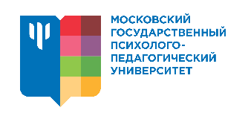

Учебный (тематический) план
программы повышения квалификации

«ОКАЗАНИЕ УСЛУГ ПСИХОЛОГО-ПЕДАГОГИЧЕСКОЙ, МЕТОДИЧЕСКОЙ И КОНСУЛЬТАЦИОННОЙ ПОМОЩИ РОДИТЕЛЯМ НА ГОРЯЧЕЙ ЛИНИИ»

Количество часов: 16 ч.
Цель реализации программы: совершенствование профессиональных компетенций психологов в области основ телефонного консультирования, готовности к осуществлению профессиональной психолого-педагогической, методической и консультационной помощи родителям средствами дистанционного консультирования.
Формат программы: дистанционный

№ | Наименование разделов  (модулей) и тем | Всего часов | В том числе |  |  | Форма контроля
 |  |  | Лекции | Практичес кие занятия | Самостоят ельная работа
1. | Психолого-педагогическая, методическая и консультационная помощь родителям (законным представителям) | 14 | 6 | 4 | 4 | Кейс-задания
2. | Итоговая аттестация | 2 |  |  |  | 2
 | Итого часов | 16 | 6 | 4 | 4 | 2

Руководитель программы:
Ермолаева А.В., руководитель отдела экстренной психологической помощи Федерального координационного центра по обеспечению психологической службы в системе образования Российской Федерации ФГБОУ ВО МГППУ

